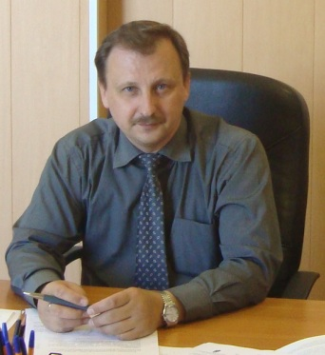
Еплеев
Сергей
Викторович

Дата рождения: 07.08.1968
Адрес проживания: Республика Карелия, г.Петрозаводск, ул. Калинина, 61-50
Контактные телефоны: +7 911 423-07-51, e-mail – epleev@mail.ru

Семейное положение: женат
Жена – Смирнова Ирина Борисовна, 1966 г.р. (учитель начальных классов, стаж – 25 лет)
Дочь – Еплеева Дарья Сергеевна, 1994 г.р. (студентка ПетрГУ)
Образование: высшее
- Высшее – Оренбургское высшее зенитное ракетное командное Краснознаменное училище имени Г.К. Орджоникидзе по специальности «Командная тактическая войск ПВО СВ» и квалификации «Инженер по эксплуатации радиотехнических средств» – 1989 год.
- Переподготовка – Карельский региональный институт управления, экономики и права Петрозаводского Государственного Университета при Правительстве Республики Карелия по специальности «Управление и кадры» – 2011 год.
- Повышение квалификации:
  - Санкт-Петербургский университет ГПС МЧС России по ДПП «Должностные лица надзора в области ГОЧС ГУ МЧС России по субъектам РФ» – 2010 год;
  - Институт развития АГЗ МЧС России по ДПП «Должностные лица и специалисты ГО и РСЧС РФ» – 2013 год;
  - ФГБОУ ВПО «Российская академия народного хозяйства и государственной службы при Президенте РФ» по ДПП «Совершенствование личных и профессиональных компетенций менеджмента в органах государственной власти» – 2014 год.
Стаж практической работы: 30 лет
1985-2004 – Служба в рядах Вооруженных сил (рядовой – подполковник);
2004-2008 – ООО « Инфраком - Сервис», г.С-Петербург – мастер, директор;
2008-2010 – Главное управление МСЧ России по Республике Карелии – старший офицер отдела надзора в области ГОЧС – подполковник;
2010-2015 – ГКУ ДПО РК «Учебно-методический центр по ГОЧС», г. Петрозаводск – заместитель директора.
Практические навыки:
Практика учебно-методической работы и работы с техническими средствами.
Опыт руководства коллективом.
Знание кадровой работы, практика создания команды, умение организовать работу в команде (в т.ч. и учебного процесса).
Хорошее знание законодательной и нормативной базы в области ГОЧС, а также в сфере дополнительного образования.
Дополнительные навыки:
Уверенный пользователь ПК. Работа в различных программах Windows, 1С-предприятие, Folio, в сети интернет, а также опыт создания баз данных и учета (платформе Excel).
Выполняю чертежные работы.
Права на управление транспортным средством категории «В». Личный автомобиль.
Личные качества:
Хороший организатор, альтруист, настойчив в достижении поставленных целей, коммуникативен, надежен в отношениях, готов к переменам и принятию нового.

